Пресс-релиз
12 мая 2020 года

Какие выплаты ПФР назначаются и продлеваются автоматически

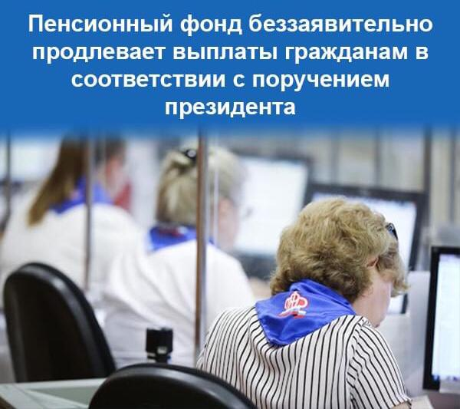

Управление Пенсионного фонда в Колпинском районе напоминает гражданам, какие выплаты назначаются и продлеваются без личного участия граждан из-за пандемии
- В связи с действующими ограничениями из-за сложившейся эпидемиологической обстановки Пенсионный фонд России временно упростил назначение ряда пенсий и пособий и в проактивном режиме продлевает выплаты без участия граждан, - комментирует начальник Управления Сергей Огиенко.
Каких выплат это касается? Итак, Пенсионный фонд в режим пандемии:
- Дистанционно назначает пенсии гражданам, у которых проведена заблаговременная работа по подготовке к пенсии (через личный кабинет либо по телефону);
- Назначает и продлевает пенсии инвалидам;
- Автоматически продлевает до 30.06.2020 выплату повышенной пенсии гражданам, у которых на иждивении находятся дети, достигшие совершеннолетия в период с 1 марта по 30 июня;
- Продлевает повышенную пенсию северянам за фактическое проживание в условиях Крайнего Севера или приравненной к нему местности до 30.06.2020;
- Продлевает до 30.06.2020 выплаты пенсии по потере кормильца (гражданам, которым исполнилось 18 лет и они продолжают очно обучаться);
- Продлевает выплаты пенсии по доверенности до 30.06.2020;
- Продлевает до 30.06.2020 выплаты пенсионерам, получающим социальную пенсию по месту фактического проживания;
- Продлевает до 30.06.2020 выплаты пенсии за границу для пенсионеров, у которых срок действия документов, необходимых для продолжения выплат, истекает с 1 марта по 31 мая включительно;
- Продлевает ежемесячные выплаты из материнского капитала, если период выплаты истекает до 1 октября.

